

### SVČ při Základní škole Kunratice a DDM – DŮM UM

Předškolní 420, 148 00 Praha 4, Tel.: 261 097 211, mobil: 725 506 216

e-maily: renata.linhova@zskunratice.cz, fackova@dumum.cz , mobil: 777 721 745

Nedělní dílny

**Adventní věnec**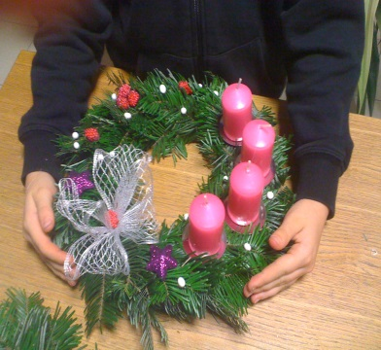

**29.11.2015 15:00 – 18:00 hodin**

***Přijďte si do naší dílny originálně vyrobit klasický adventní věnec či dekorativní věnec k zavěšení. Více informací na*** [**www.zskunratice.cz**](http://www.zskunratice.cz) ***nebo*** [**www.dumum.cz**](http://www.dumum.cz)